Zaujímavé novinky Hettich na výstave Interzum 2025
„Transforming Spaces – with innovative motion“

Pomocou inovatívnych riešení Hettich je možné zvýšiť komfort, vylepšiť dizajn a zväčšiť úložný priestor. Interiéry a nábytok sa môžu neustále kreatívne premieňať. Všade tam, kde sa na tejto „transformácii“ podieľajú sami používatelia nábytku, sa každodenný život stáva emocionálnym zážitkom Zaujímavé novinky Hettich vás navnadia na ďalšiu generáciu nábytku. Špeciálna prezentácia na stánku Hettich vás tiež zavedie do fascinujúcich, transformovateľných svetov nábytku.

Okrem premiér výrobkov zo sortimentu závesov, zásuvkových systémov a vnútorného vybavenia skríň Hettich opäť prezentuje svoje silné stránky ako úspešný partner pre priemysel, obchod a remeslá: Pre každý odbor ponúka špecifické služby a komplexnú spoluprácu ako aj modernú spracovateľskú techniku. A toto patrí k obrazu špecialistu na kovanie: Na výstave Interzum 2025 bolo celé pôsobenie spoločnosti Hettich opäť CO2 neutrálne, čo potvrdila externá certifikačná autorita „myclimate“.

Objavte, čo je nové vo firme Hettich
Medzi novinky, ktoré Hettich predstaví v roku 2025, patrí záves Avosys pre sklenené a zrkadlové dvere a závesné kovanie SAH 500 pre veľmi ťažké skrine. Ďalej to bude dekoratívne osvetlenie AvanTech YOU „Illumination“ pre oceľové aj drevené zásuvky, vylepšené okrem iného o možnosť zmeny farby svetla. Rozšírenie sortimentu predstavujú nové kvalitné výrobky pre vnútorné vybavenie skríň.

Hettich uvádza v život svoje predsavzatie byť hnacou silou a partnerom nábytkárskej branže: Všetky riešenia predstavené na veľtrhu Interzum majú inšpirovať k realizácii nábytku a interiérových konceptov s osobitým dizajnom. Podklady k inšpiratívnemu nábytku pre kuchyne, kúpeľne, obývacie izby, spálne, bielu techniku, pracovné a predajné interiéry aj vonkajšie bývanie, vrátane dátových balíčkov môžu zákazníci získať po výstave na webe Hettich roominspirations.

Hettich je presvedčený, že trhovým výzvam je možné čeliť prostredníctvom dôvernej spolupráce medzi všetkými partnermi a je vždy ochotný zdieľať znalosti a know-how. Informačná platforma „It's all in Hettich“ poskytuje prehľad o špeciálnej pridanej hodnote, ktorú môže Hettich nábytkárskej brandži ponúknuť: Od princípu premyslenej platformy, umožňujúcej väčšiu slobodu dizajnu pri hospodárnej výrobe, až po zákaznícke programy na oživenie úspešných nápadov, stratégie a partnerské siete. U spoločnosti Hettich možno objaviť veľa inšpirácie. Vzhľadom na nedostatok kvalifikovanej pracovnej sily rastie dopyt po zjednodušených a efektívnych procesoch pri výrobe a montáži. Za týmto účelom Hettich predstaví digitálne služby v oblasti spracovateľskej techniky, ktoré bude možné prakticky vyskúšať na výstavnom stánku.

Úspešný príbeh „SpinLines“ pokračuje
Rodina výrobkov "SpinLines" spoločnosti Hettich sa od roku 2019 rozrastá: Všetko začalo jednoduchou otočnou policou ComfortSpin. Potom inovatívne posuvne otočné kovanie FurnSpin spôsobilo senzáciu na výstave Interzum 2023. A od roku 2024 systém RoomSpin mení usporiadanie celých miestností. Vyhradená plocha výstavného stánku Hettich zábavnou formou predstavuje, ako môžu užívatelia v súlade s mottom „Transforming Spaces – with innovative motion“ v každodennom živote premieňať svoj nábytok a interiéry.

Konaj dnes, mysli na zajtrajšok: CO2-neutrálna expozícia
Spoločnosť Hettich už druhýkrát obdržala certifikát „CO2-neutral“ za celé svoje pôsobenie na výstave Interzum od nadácie „myclimate“ (myclimate.org). Pokiaľ je to možné, treba emisiám CO2 zamedziť alebo ich aspoň znížiť. To sa dá dosiahnuť prostredníctvom opatrení v riadení transportov, v technickom vybavení stánku a opakovaným použitím stavebných materiálov stánkov aj exponátov. Ďalej dojednaním miestneho cateringu, efektívnym využitím personálu stánku s ohľadom na cestovanie a ubytovanie až po vynechaní upomienkových predmetov. Keďže cestovanie tímu Hettich má veľký vplyv na emisie CO2, kolegovia zo zámoria si rezervujú lety, ktoré emisie CO2 kompenzujú, kdekoľvek je to možné. Mnohí účastníci pricestujú vlakom, služobné vozidlá budú vyťažené tímovo, pri doprave personálu po Kolíne budú automobily nahradené verejnou dopravou. Na kompenzáciu napriek tomu ešte vznikajúcich emisií CO2 Hettich opäť podporuje certifikovaný projekt ochrany klímy.

Hettich-Landingpage zur interzum 2025 poskytuje veľa podnetov, ako sa ponoriť do rozličných tematických okruhov a sféry služieb alebo ako cielene hľadať riešenia pre transformovateľné interiéry.

Nasledujúci obrazový materiál je k dispozícii na stiahnutie na www.hettich.com, Ponuka: "Tlač":
Obrázky
Popisy obrázkov
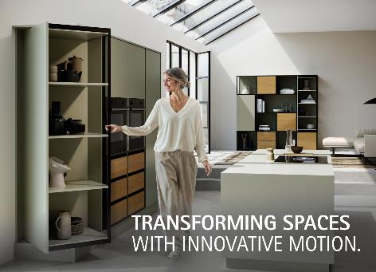
182025_a
„Transforming Spaces – with innovative motion.“ – Na výstave Interzum 2025 Hettich predvedie, ako fascinujúce premenlivé interiéry môžu prinášať emocionálny zážitok z "transformácie". Foto: Hettich.

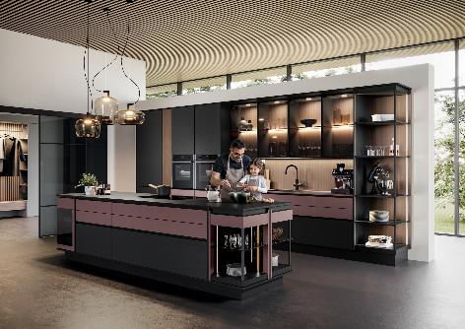
182025_b
Otvorená kuchyňa ako srdce moderného bývania: Riešenie Hettich vytvára domácku atmosféru, ktorá spája dizajn a užívateľský komfort s všestranným využitím úložného priestoru. Foto: Hettich

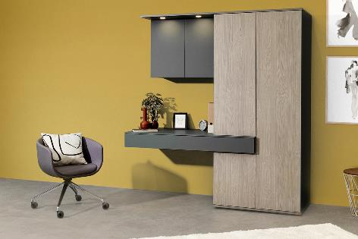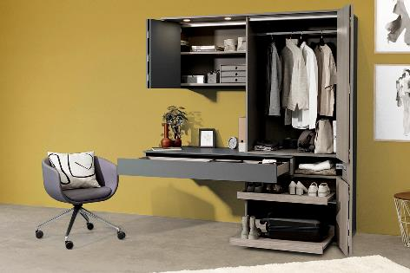
182025_c, 182025_d
Premenlivé riešenie 2 v 1: Tento nábytok s kovaním Hettich pre skladané dvere WingLine L dômyselne spája funkciu šatníkovej skrine a pracoviska domácej kancelárie. Foto: Hettich

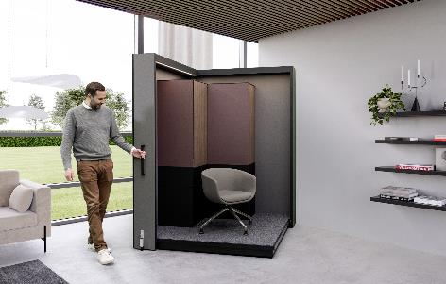
182025_e
„Spinnovate your Space”: V sortimente výrobkov SpinLines vyvíja Hettich inovatívne posuvne otočné systémy. Foto: Hettich

O spoločnosti Hettich
Spoločnosť Hettich bola založená v roku 1888. Dnes je jedným z najväčších a najúspešnejších výrobcov nábytkového kovania na svete. Rodinná spoločnosť sídli v nemeckom meste Kirchlengern, v nábytkárskom regióne Východné Vestfálsko. Okolo 8 400 kolegýň a kolegov spoločne pracuje na dodávkach našich nábytkových riešení do viac ako 100 krajín sveta. Značka Hettich s mottom „It's all in Hettich“ predstavuje ucelenú ponuku, dôsledne zameranú na potreby zákazníkov po celom svete. Najvyššiu prioritu má už tradične udržateľnosť s ohľadom na sociálne, spoločenské a ekologické aspekty. www.hettich.com

